专题十 “滑块—曲面”模型和“滑块—弹簧”模型
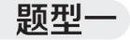 “滑块—曲面”模型
1.(多选)如图所示,小车质量为M,置于光滑水平地面上,小车顶端有半径为R的四分之一光滑圆弧,质量为m的小球(可视为质点)从圆弧顶端由静止释放,重力加速度为g.对此运动过程分析,下列说法中正确的是 ( )
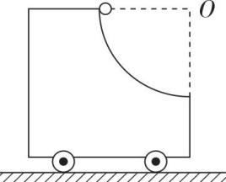
A.当小球滑到圆弧最低点时,小球的水平位移为R
B.当小球滑到圆弧最低点时,小球的水平位移为$\frac{MR}{M+m}$
C.当小球滑到圆弧最低点时,小车速度为m$\sqrt{\frac{2gR}{M(M+m)}}$
D.当小球滑到圆弧最低点时,小车速度为M$\sqrt{\frac{2gR}{m(M+m)}}$
2.如图所示,质量为M的小车静止在光滑水平面上,小车AB段是半径为R的四分之一光滑圆轨道,BC段是长为L的粗糙水平轨道,两段轨道相切于B点.一质量为m的滑块从小车上的A点由静止开始沿轨道下滑,然后滑入BC轨道,最后从C点滑出小车.已知滑块质量为m=$\frac{M}{2}$,滑块与轨道BC间的动摩擦因数为μ,重力加速度为g.
(1)若固定小车,求滑块运动过程中对小车的最大压力.
(2)若不固定小车,滑块仍从A点由静止下滑,求:
①滑块运动过程中,小车的最大速度大小v_{m};
②滑块从B到C运动过程中,小车的位移大小x.
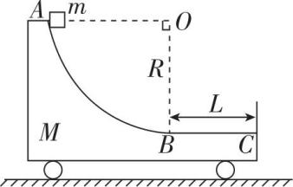
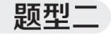 “滑块—弹簧”模型
3.如图甲所示,左端接有轻弹簧的物块A静止在光滑水平面上,物块B以一初速度向A运动,t=0时B与弹簧接触,0~2 s内两物块的v⁃t图像如图乙所示.则 ( )
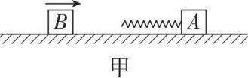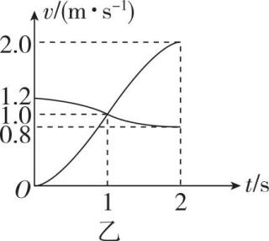
A.A的质量比B的大
B.0~1 s内,弹簧对A、B的冲量相同
C.t=1 s时,弹簧的弹性势能最大
D.t=2 s时,A的动量比B的大
4.(多选)如图所示,质量均为m的物块a、b与劲度系数为k的轻弹簧固定拴接,竖直静止在水平地面上.物块a正上方有一个质量也为m的物块c,将c由静止释放,与a碰撞后立即粘在一起,碰撞时间极短,之后的运动过程中物块b恰好没有脱离地面.忽略空气阻力,轻弹簧足够长且始终在弹性限度内,重力加速度为g.以下说法正确的是 ( )
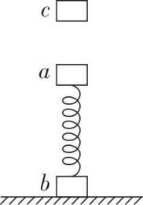
A.组合体ac的最大加速度为2g
B.物块b与地面间的最大作用力为6mg
C.刚开始释放物块c时,c离a的高度为$\frac{8mg}{k}$
D.a、c碰撞过程中损失的能量为$\frac{8m^{2}g^{2}}{k}$

